Ficha de avaliação sumativa n.º 6 | B

Nome: | N.º: | Turma: | Data:

Subdomínio 4.1. Apogeu e desagregação da “ordem” feudal
Subdomínio 4.2. As crises do século XIV
1. Analisa os textos.
A
O cultivo dos baldios e as novas tecnologias permitiram que a produção agrícola aguentasse o impacto do crescimento da população.  B  Vittorio Giudici, História Económica  do Mundo, Editorial Caminho |  | Para as necessidades dos habitantes do castelo, começaram a afluir diante da sua porta, junto da ponte, negociantes, depois taberneiros e hospedeiros, para alimentação e abrigo dos que mantinham negócio. Tantos habitantes aí acorreram que em breve nasceu uma cidade, que ainda hoje conserva o seu nome de ponte [brugghe, em língua flamenga].  Jean le Long, Crónicas de S. Bertin

1.1. Enumera as inovações técnicas difundidas na agricultura a partir do século XI com base no texto [FA].
______________________________________________________________________________________
______________________________________________________________________________________
1.2. Relaciona a evolução da população europeia com os progressos agrícolas desse período.
______________________________________________________________________________________
______________________________________________________________________________________
1.3. Refere as razões que originaram o crescimento das cidades a partir do texto [FB].
______________________________________________________________________________________
______________________________________________________________________________________
1.4. Explica a importância das feiras nos séculos XII e XIII.
______________________________________________________________________________________
______________________________________________________________________________________
______________________________________________________________________________________

2. Completa o texto que se segue com palavras tuas.
O clero desenvolveu a cultura __________________________ sobretudo nos ________________.
Os __________________ transcreveram livros que embelezavam com ______________________.
A cultura ____________________ estava presente nas___________________________________.
Os _______________________ recitavam poesia _______________________________. A cultura
____________________ de transmissão oral estava ligada ao ________________________ .

Ficha de avaliação sumativa n.º 6 | B
3. Observa o mapa.
C
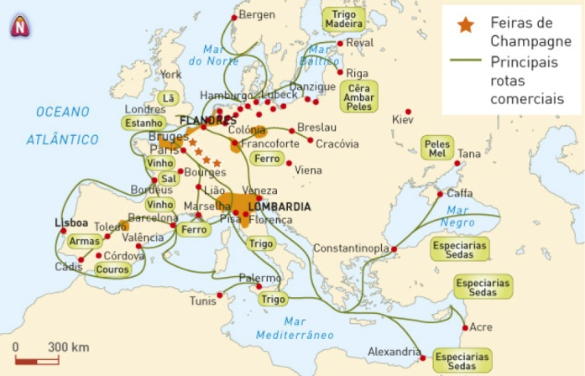 | 3.1. Localiza as principais feiras e os grandes centros do comércio europeu dos séculos XIII e XIV, a partir do mapa [FC].  ________________________________________  ________________________________________  3.2. Indica a cidade portuguesa com maior importância nos circuitos económicos internacionais.  ________________________________________  ________________________________________
3.3. Refere os produtos que circulavam no comércio português dos séculos XII e XIII.
______________________________________________________________________________________
4. Faz corresponder os elementos da coluna A aos da coluna B.
Coluna A | Coluna B
a. Inquirições | 1. Documento, espécie de cheque, que representava uma quantia em dinheiro
a. Inquirições | 2. Associação que assegurava a realização de negócios que exigiam avultado capital
b. Concelho | 3. Inquéritos que davam a conhecer as terras e os direitos usurpados à Coroa pelos senhores
b. Concelho | 4. Habitante dos burgos que se dedicavam ao comércio e artesanato
c. Cavaleiro-vilão | 5. Território urbano ou rural com autonomia criado através de uma Carta de Foral
c. Cavaleiro-vilão | 6. Homem livre não nobre que vivia num concelho

5. Lê os textos e observa a cronologia.
F
D
E
Nesse ano morreu tanta gente de fome […], que os mortos eram enterrados nos adros das igrejas, aos quatro e aos seis em cada cova. No ano de 1348, começou a peste.  Livro da Noa de Santa  Cruz de Coimbra |  | […] Nasciam primeiro nas virilhas ou nas axilas, certos tumores, dos quais uns cresciam como maçãs, outros como um ovo […]. Depois apareciam manchas negras ou azuis […]; quase todos morriam em três dias.  A. H. de Oliveira Marques,  A Sociedade Medieval Portuguesa |  | Datas | Acontecimentos
 |  |  |  | 1383 | Morte de D. Fernando  Regência de D. Leonor Teles  Mestre de Avis, Regedor e Defensor do Reino
 |  |  |  | 1384 | Cerco castelhano a Lisboa  Batalha dos Atoleiros
 |  |  |  | 1385 | Mestre de Avis, aclamado rei  Batalha de Aljubarrota

5.1. Caracteriza a crise do século XIV na Europa a partir dos textos [FD e FE].
______________________________________________________________________________________

5.2. Explica como se afirmou a independência de Portugal após a morte de D. Fernando, a partir da cronologia [FF].
______________________________________________________________________________________

